Задания на логику в старшей группе на тему : «Пожарная безопасность»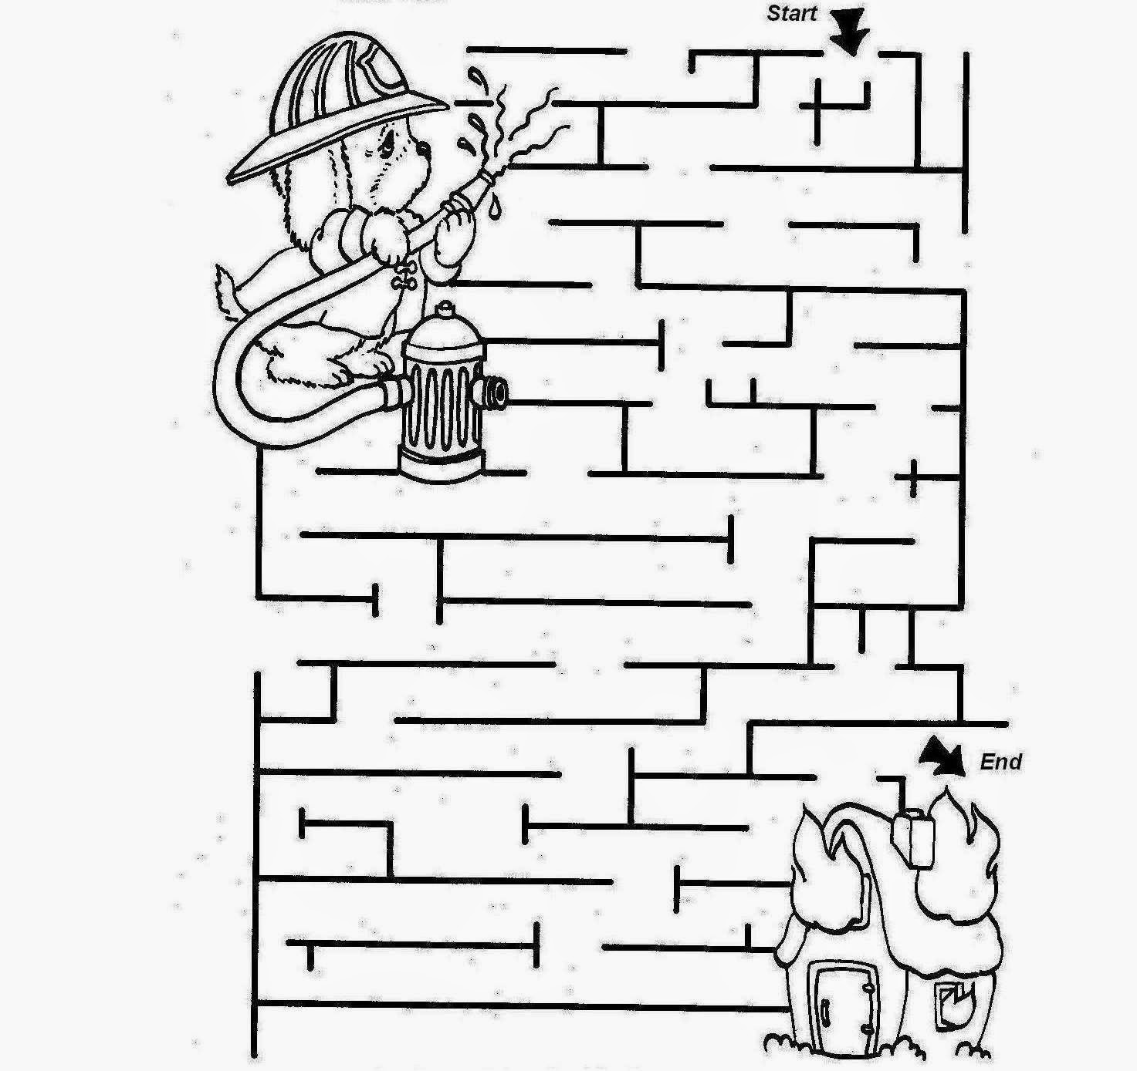

Задание :Помоги пожарному затушить дом

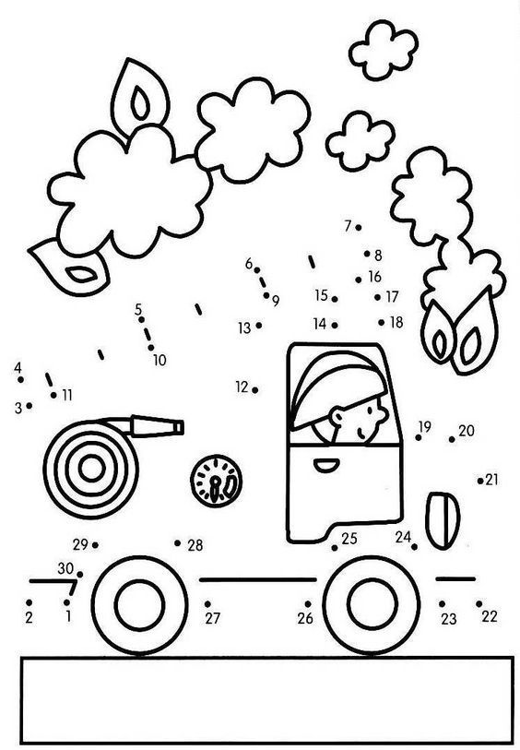

Соедини линии по цифрам и узнай какая это машина?

Пройди по лабиринту и помоги затушить пожар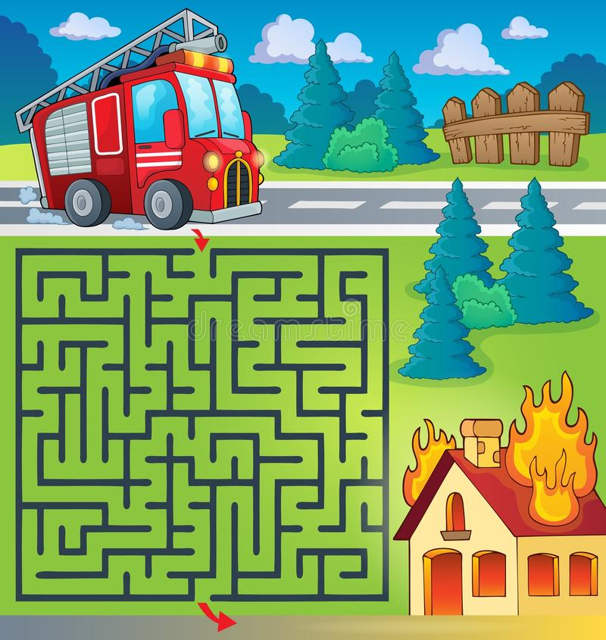

Закрепить предлоги :под, на над , около , за.

Например :Где висит лампа ? и т.д.

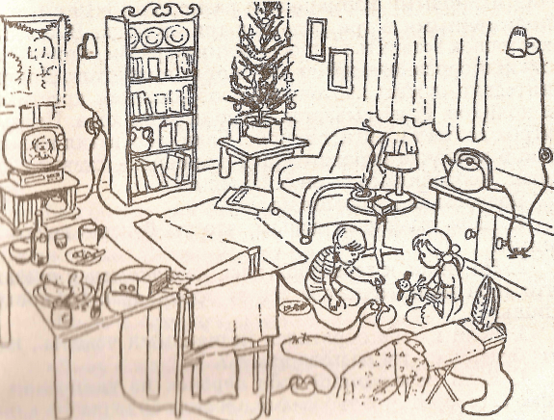

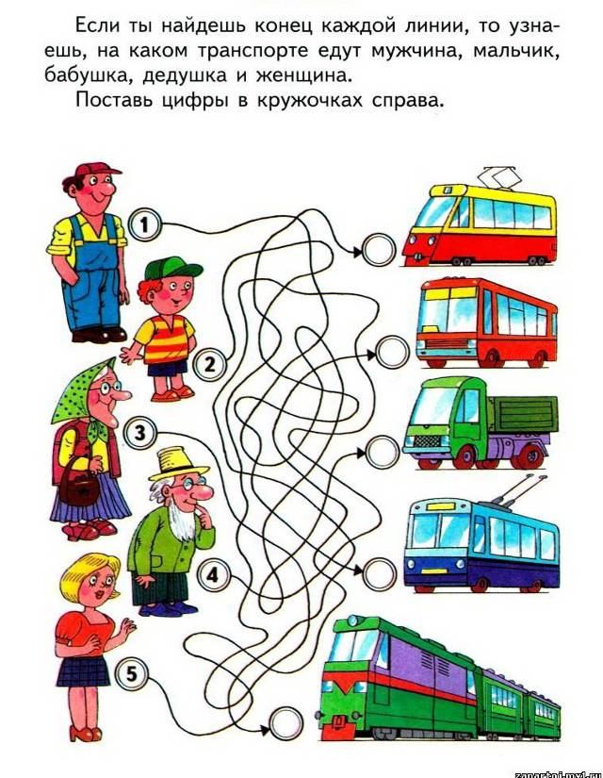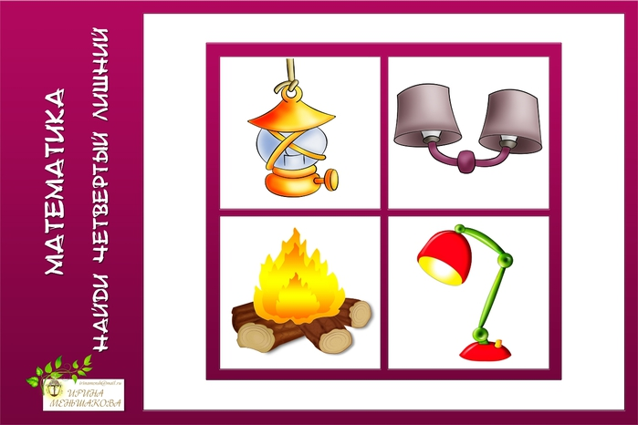

Найди 10 отличий .